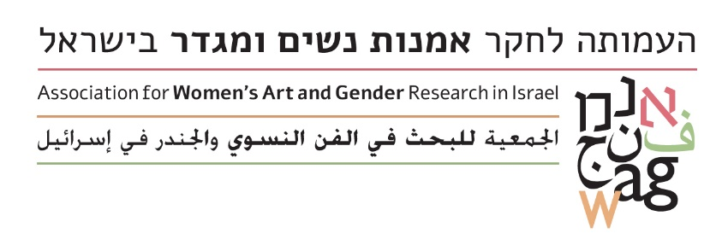 3.3.2020

העמותה לחקר אמנות נשים ומגדר בישראל מכריזה על הפרס השנתי לאמנית מצטיינת לשנת 2020 ע"ש בקי דקל, ע"ס 15,000 ₪

קריטריונים לקבלת הפרס*
הפרס מיועד לאמנית המתגוררת בישראל, היוצרת בכל תחום ומדיום של האמנות החזותית, כולל ציור, פיסול, צילום, רישום, וידיאו או מיצג. האמנית יכולה להיות בכל גיל, דת ולאום. הקריטריון העיקרי לבחירה יהיה מצוינות מקצועית, וזאת על פי שיקול דעתן של חברות וחברי הוועדה הבוחרת.**

תנאי הסף:
- האמנית חייבת להיות חברה רשומה בעמותה לחקר אמנות נשים ומגדר בישראל, ששילמה דמי חברות שנתיים לשנת 2020 (ניתן לשלם באתר העמותה באופן מקוון או באמצעות העברה בנקאית: דמי חברה עומדים על 150 ₪ בלבד לשנה).
- האמנית הציגה לכל הפחות בתערוכת יחיד אחת ושלוש תערוכות קבוצתיות, שהתקיימו בגלריה מוכרת ופעילה או בחלל מוזיאלי. עדיפות תינתן לאמנית שהופק לה קטלוג נילווה לתערוכה.
- הזוכה מתחייבת להיות במעמד חלוקת הפרס, שיתקיים בתאריך ה: 2.9.2020

על המועמדות להגיש:
- קורות חיים מעודכנים (עד 3 עמודים). אפשר לצרף גם רשימת כתבות ופרסומים אודות האמנית (עד 2 עמודים, נוספים). את קורות החיים ורשימת הפרסומים יש לאחד לקובץ אחד.
- תיק עבודות ובו עד 20 דימויים ברזולוציה נמוכה.
- הצהרת אמנית (עד 1 עמוד).
את כל הנ"ל יש להגיש בקובץ פידיאף אחד רציף, עד משקל 3 מגה בייט.
- בנוסף, ניתן לצרף עד שני קטלוגים, של תערוכות יחיד בלבד. יש לצרפם כקבצים דיגיטליים (ברזולוציה נמוכה, עד 3 מגה בייט סה"כ).

את תיק המועמדות יש להגיש כצרופות לדוא"ל, באופן דיגיטלי בלבד, עד התאריך: 1.5.2020, לשתי כתובות: כתובת העמותה לחקר אמנות נשים ומגדר בישראל: womenartandgender@gmail.com וכן לגב' זיוי ברמן:ziviberman@gmail.com . יש לכתוב בשורת הנושא: "מועמדות לפרס בקי 2020+שם המגישה".

* על פי דרישת תורם הפרס, האמנית הזוכה תהיה מי שמזדהה כאישה. פרס זה אינו פתוח בפני גברים.
**העמותה חורתת על דיגלה מחויבות לגיוון חברתי וייצוג הולם, והרכב חברות וחברי הוועדה מייצג עקרון זה. בעת הכרזת הפרס יוכרזו שמות חברות הוועדה שכיהנו בתפקיד.

